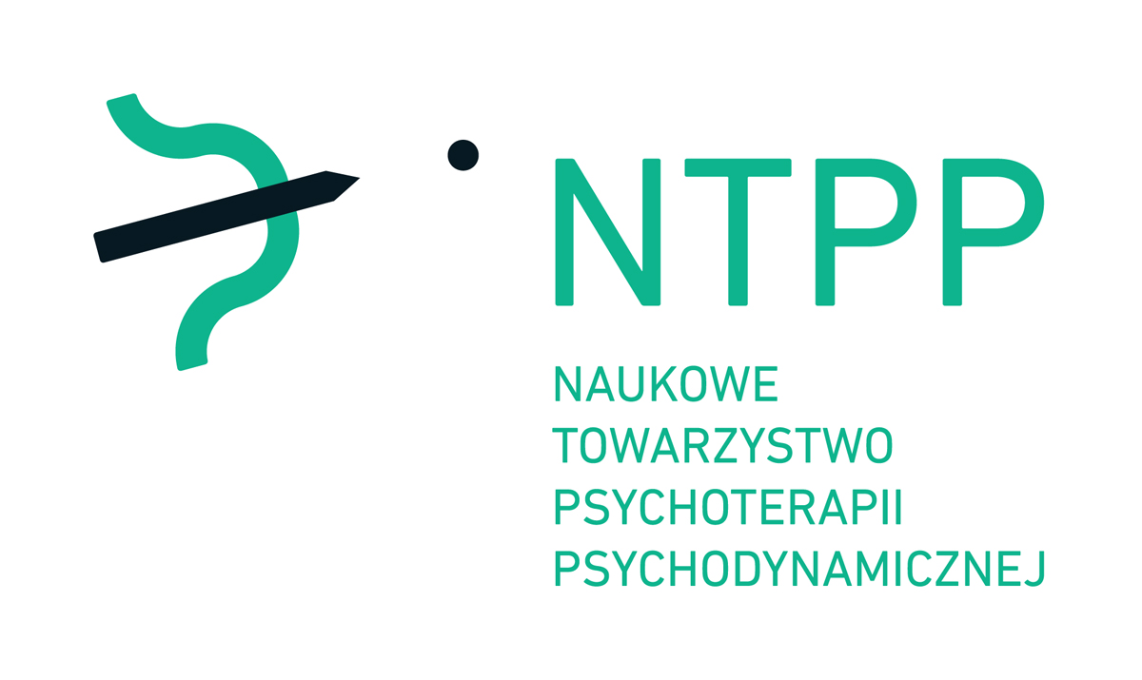

FORMULARZ ZGŁOSZENIOWY

III Międzynarodowa Konferencja Naukowo – Szkoleniowa

„Regulacja emocji – wehikuł zmiany w psychoterapii”

Warszawa, 13-15 kwietnia 2018 roku.

Imię i nazwisko
Miejsce pracy
Adres do korespondencji
Telefon E –mail

Jestem (proszę zakreślić właściwe):
Członkiem NTPP
Uczestnikiem czteroletniego szkolenia przygotowującego do certyfikatu psychoterapeuty akredytowanego przez Polskie Towarzystwo Psychiatryczne lub Polskie Towarzystwo Psychologiczne
OPŁATY KONFERENCYJNE
 | do 30.11.2016 | do 31.03.2017 | do 30.06.2017 | do 30.11.2017 | do 15.03.2018 | po 15.03.2018
Członkowie NTPP mający opłacone składki | 390 zł | 490 zł | 620 zł | 790 zł | 990 zł | 1,200 zł
Osoby w trakcie czteroletnich szkoleń psychoterapeutycznych, przygotowujących do certyfikatu* | 460 zł | 560 zł | 690 zł | 860 zł | 990 zł | 1,200 zł
Pozostałe osoby | 490 zł | 590 zł | 720 zł | 890 zł | 990 zł | 1,200 zł
Warunki rezygnacji
- do 31/10/2017 koszt rezygnacji: 50% opłaty konferencyjnej
- od 01/11/2017 w przypadku rezygnacji brak zwrotu opłaty konferencyjnej, istnieje możliwość przepisania uczestnictwa na inną osobę

Numer konta NTPP:
26 1440 1101 0000 0000 1614 5211, PKO Bank Polski, 127 Oddział w Warszawie, ul. Puławska 22.
Dane do rachunku:
Imię: Nazwisko (Nazwa firmy):
Ul:
Kod: Miejscowość:
NIP:
Wypełniony formularz prosimy przesłać mailem na adres: kontakt@ntpp.org.pl lub faxem: (22) 617-24-52.

